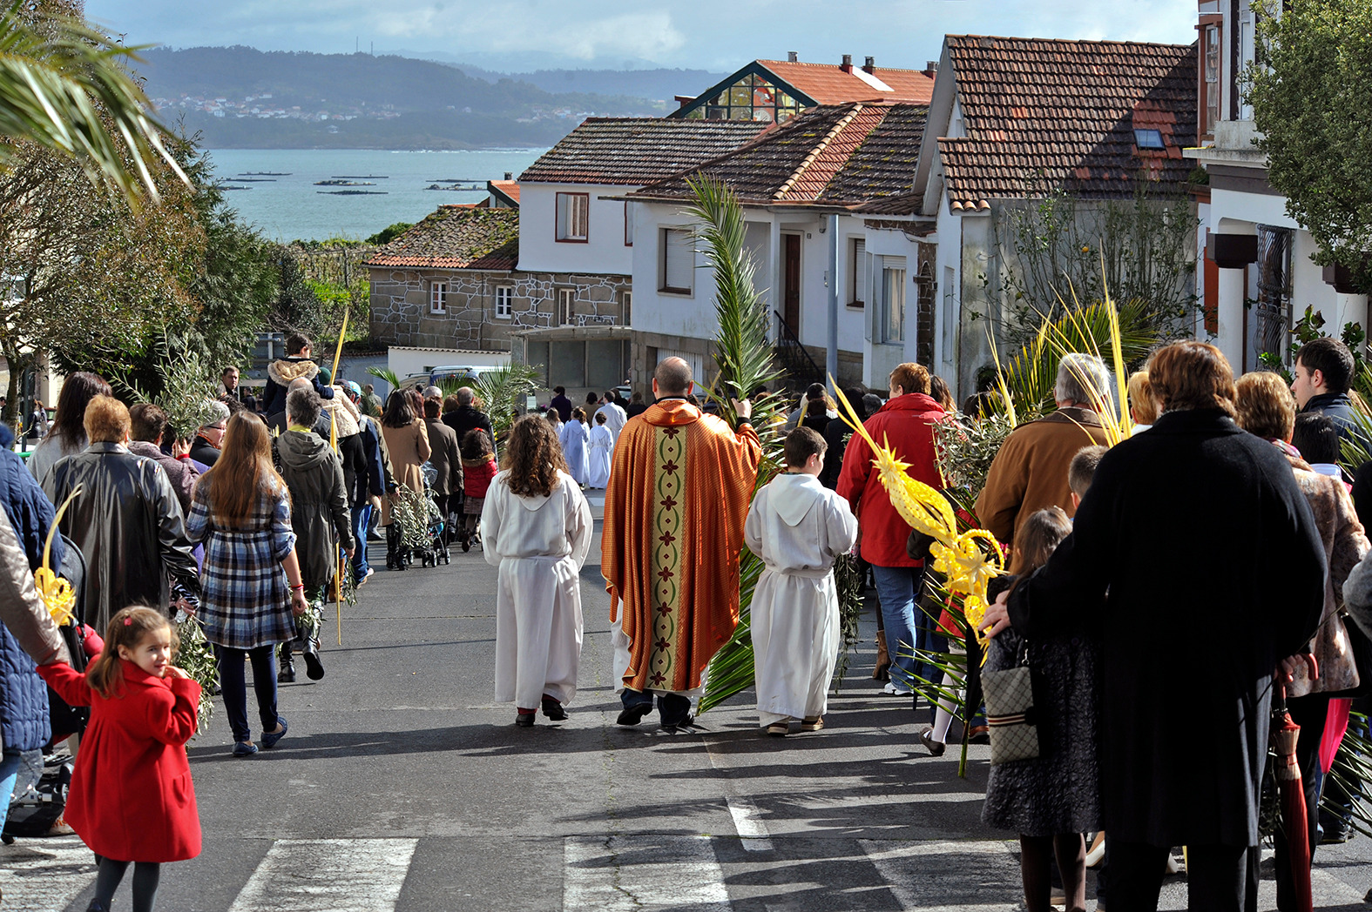

“BENDITO

EL QUE VIENE EN NOMBRE DEL SEÑOR”

**24**

**MARZO**

**2024**

**DOMINGO DE RAMOS:**

**PÓRTICO DE LA GRAN SEMANA CRISTIANA**